AMPLIACIÓN DE LAS MEDIDAS PARA DIFERIR LAS OBLIGACIONES DE PAGO DE LOS COMERCIALIZADORES ANTE EL ASIC Y LAC

**DOCUMENTO CREG-901 XXX**

XX de diciembre de 2024

|  |
| --- |
| **CIRCULACIÓN:** |
| **MIEMBROS DE LA COMISIÓN DE REGULACIÓN DE ENERGÍA** |
| **Y GAS** |

**Contenido**

1 ANTECEDENTES 5

2 INFORMACIÓN GENERAL 7

2.1 Tramo 1 10

2.2 Tramo 2 12

2.3 Tramo 3 13

2.4 Tramo 4 16

2.5 Tramo 5 18

2.6 Tramo 6 20

2.7 Resultados consolidados Tramos 1 a 6 22

3 DEFINICIÓN DEL PROBLEMA 24

3.1 Situación actual 26

3.1.1 Condición climática esperada 26

3.1.2 Aportes 27

3.1.3 Generación térmica y precios de bolsa 28

3.1.4 Precios de bolsa 28

3.1.5 Nivel de embalse 29

3.1.6 Senda de seguimiento embalse 29

4 OBJETIVOS 30

5 ALTERNATIVAS 30

5.1 Propuesta 30

6 ANALISIS DE IMPACTO 31

7 CONSULTA PÚBLICA 31

8 RESUMEN Y CONCLUSIONES 31

**Ilustraciones**

Ilustración 1. Financiación comercializadores con agentes proveedores aguas arriba de la cadena 8

Ilustración 2. Tramos de financiación y sus periodos de pago …9

Ilustración 3. Montos totales diferidos por los comercializadores de acuerdo con mes de vencimiento 10

Ilustración 4. Montos totales diferidos por los comercializadores de acuerdo con mes de vencimiento 12

Ilustración 5. Montos totales diferidos por los comercializadores de acuerdo con mes de vencimiento 14

Ilustración 6. Montos totales diferidos por los comercializadores de acuerdo con mes de vencimiento 16

Ilustración 7. Montos totales diferidos por los comercializadores de acuerdo con mes de vencimiento 18

Ilustración 8. Montos totales diferidos por los comercializadores de acuerdo con mes de vencimiento 20

Ilustración 9. Situación de saldos acumulados opción tarifaria 25

Ilustración 10. Evolución saldos acumulados por componente AJ del CU 26

Ilustración 11. ENSO Probabilidades 27

Ilustración 12. Precios de bolsa 27

Ilustración 13. Precios de bolsa y generación térmica 28

Ilustración 14. Precios de bolsa 28

Ilustración 15. Nivel del embalse SIN 29

Ilustración 16. Nivel del embalse SIN 29

Ilustración 17. Ampliación esquema de diferimiento para incluir el tramo 6 31

**Tablas**

Tabla 1. Montos en Millones COP por ASIC y LAC para los comercializadores de acuerdo con el mes de vencimiento 10

Tabla 2. Montos en Millones COP por los acreedores del MEM de acuerdo con el mes de vencimiento 11

Tabla 3. Montos en Millones COP por los acreedores por cargos del STN de acuerdo con el mes de vencimiento 11

Tabla 4. Montos en Millones COP por los acreedores por cargos OR de acuerdo con el mes de vencimiento 11

Tabla 5. Montos en Millones COP por ASIC y LAC para los comercializadores de acuerdo con el mes de vencimiento 12

Tabla 6. Montos en Millones COP por los acreedores del MEM de acuerdo con el mes de vencimiento 13

Tabla 7. Montos en Millones COP por los acreedores por cargos del STN de acuerdo con el mes de vencimiento 13

Tabla 8. Montos en Millones COP por los acreedores por cargos OR de acuerdo con el mes de vencimiento 13

Tabla 9. Montos en Millones COP por ASIC y LAC para los comercializadores de acuerdo con el mes de vencimiento 14

Tabla 10. Montos en Millones COP por los acreedores del MEM de acuerdo con el mes de vencimiento 15

*Tabla 11. Montos en Millones COP por los acreedores por cargos del STN de acuerdo con el mes de vencimiento* 15

Tabla 12. Montos en Millones COP por los acreedores por cargos OR de acuerdo con el mes de vencimiento 15

Tabla 13. Montos en Millones COP por ASIC y LAC para los comercializadores de acuerdo con el mes de vencimiento 16

Tabla 14. Montos en Millones COP por los acreedores del MEM de acuerdo con el mes de vencimiento 17

*Tabla 15. Montos en Millones COP por los acreedores por cargos del STN de acuerdo con el mes de vencimiento* 17

Tabla 16. Montos en Millones COP por los acreedores por cargos OR de acuerdo con el mes de vencimiento 17

Tabla 17. Montos en Millones COP por ASIC y LAC para los comercializadores de acuerdo con el mes de vencimiento 19

Tabla 18. Montos en Millones COP por los acreedores del MEM de acuerdo con el mes de vencimiento 19

Tabla 19. Montos en Millones COP por los acreedores por cargos del STN de acuerdo con el mes de vencimiento 20

Tabla 20. Montos en Millones COP por los acreedores por cargos OR de acuerdo con el mes de vencimiento 20

Tabla 21. Montos en Millones COP por ASIC y LAC para los comercializadores de acuerdo con el mes de vencimiento 21

Tabla 22. Montos en Millones COP por los acreedores del MEM de acuerdo con el mes de vencimiento 21

Tabla 23. Montos en Millones COP por los acreedores por cargos del STN de acuerdo con el mes de vencimiento 22

Tabla 24. Montos en Millones COP por los acreedores por cargos OR de acuerdo con el mes de vencimiento 22

Tabla 25. Montos en Millones COP por los acreedores del MEM de acuerdo con el mes de vencimiento 23

Tabla 26. Montos en Millones COP por los acreedores del MEM de acuerdo con el mes de vencimiento 23

Tabla 27. Montos en Millones COP por los acreedores por cargos del STN de acuerdo con el mes de vencimiento 24

Tabla 28. Montos en Millones COP por los acreedores por cargos OR de acuerdo con el mes de vencimiento 24

**AMPLIACIÓN DE LAS MEDIDAS PARA DIFERIR LAS OBLIGACIONES DE PAGO DE LOS COMERCIALIZADORES ANTE EL ASIC Y LAC**

# ANTECEDENTES

El Costo Unitario de Prestación del Servicio de energía eléctrica (CU) que aplica para los usuarios regulados, es el costo económico eficiente que resulta de agregar los costos de las actividades de Generación, Transmisión, Distribución y Comercialización, definido por la Resolución CREG 119 de 2007.

El Costo Unitario de Prestación del Servicio se subdivide en componentes, expresados en $/kWh, según se indica a continuación:



Cada uno de los componentes varía en diferentes periodos de tiempo, de la siguiente manera:

| **Componente** | **Definición del Componente** | **Explicación** |
| --- | --- | --- |
|  | Costo de compra de energía ($/kWh- pesos por kilovatio-hora) para el mes m, del Comercializador Minorista. | Este componente corresponde al costo de compra de energía por parte del comercializador, bien sea diariamente en la bolsa de energía o en contratos a largo plazo con generadores u otros comercializadores.  **(Resolución CREG 119 de 2007)** |
|  | Costo por uso del Sistema de Transmisión Nacional, STN, ($/kWh) para el mes m | Es el valor único para todos los comercializadores del transporte de energía en el Sistema de Transmisión Nacional (STN), desde las plantas de generación hasta las redes del Sistema de Transmisión Regional (STR) o las del Sistema de Transmisión Regional (SDL).  **(Resolución CREG 011 de 2009)** |
|  | Costo por uso de Sistemas de Distribución ($/kWh) correspondiente al nivel de tensión n para el mes m.  Los niveles de tensión son 1, 2, 3 y 4. En general, los usuarios residenciales están conectados al nivel 1. | Corresponde al valor que a pagar por transportar la energía desde el STN hasta el usuario final a través de los STR y los SDL. Este valor es definido por la CREG por nivel de tensión y para cada empresa distribuidora.  Para el cobro de este valor el Ministerio de Minas y Energía (MME), ordenó la creación de Áreas de Distribución de Energía Eléctrica (ADD), con el fin de unificar el cargo al interior de una misma ADD.  **(Resolución CREG 015 de 2018)**  **(Resolución CREG 058 de 2008)** |
|  | Margen de Comercialización correspondiente al mes m, del Comercializador Minorista, expresado en ($/kWh). | Remunera los costos variables asociados con la comercialización de la energía, tales como los costos de atención comercial del usuario y el margen de la actividad, pagos al ASIC y al CND, así como las contribuciones a la CREG y a la SSPD, y riesgo de cartera.  **(Resolución CREG 191 de 2014)** |
|  | Costo de Restricciones y de Servicios asociados con generación en $/kWh asignados al Comercializador Minorista i en el mes m. | Corresponde a los costos de la generación fuera de mérito que debió utilizarse para que el Sistema de Transmisión Nacional opere de manera segura y/o por las limitaciones de su red.  **(Resolución CREG 119 de 2007)** |
|  | Costo de compra, transporte y reducción de pérdidas de energía ($/kWh) acumuladas hasta el nivel de tensión n, para el mes m, del Comercializador Minorista | Corresponde al costo reconocido de pérdidas de energía que por razones técnicas o no técnicas se pierden tanto en el STN como en los STR y SDL; así como los costos de los programas de reducción de pérdidas no técnicas que se realicen por Mercado de Comercialización.  **(Resolución CREG 119 de 2007)**  **(Resolución CREG 015 de 2018)** |

De acuerdo con lo anterior, la facturación de los comercializadores a los usuarios finales incluye los costos por: i) compra de energía, ii) costos por uso del STN, iii) costos por uso de STR y SDL, iv) costo de comercialización, v) costos de restricciones y vi) el costo para cubrir las pérdidas de transporte y entrega de la energía. Mientras algunos costos corresponden a la actividad propia del comercializador, costos como las compras y el transporte de energía corresponden a pagos a otros agentes proveedores que hacen parte de la cadena de prestación del servicio.

En tal sentido, y para asegurar la realización de los pagos entre los distintos agentes de la cadena de prestación del servicio y mitigar el riesgo sistémico que produciría un incumplimiento general de las obligaciones de pago, las reglas del mercado de energía prevén mecanismos de garantías para asegurar los pagos oportunos a generadores, transportadores y distribuidores.

En el Mercado Energía Mayorista los encargados de adelantar la liquidación de las transacciones entre los agentes son: i) el Administrador del Sistema de Intercambios Comerciales (ASIC) que adelanta la liquidación de las transacciones en bolsa (compraventa de energía, restricciones, AGC, desviaciones, Cargo por Confiabilidad, entre otros) y ii) el Liquidador y Administrador de Cuentas (LAC) adelanta la liquidación de los cargos de STN, STR y SDL.

Las transacciones por compras de energía en contratos de largo plazo entre los comercializadores y los generadores u otros comercializadores se liquidan entre las partes de estos acuerdos bilaterales, bajo las condiciones libremente pactadas entre las partes del contrato.

# INFORMACIÓN GENERAL

El financiamiento requerido por los comercializadores con demanda regulada, con saldos de opción tarifaria y saldos acumulados por la componente AJ de los costos unitarios, resultantes de aplicar alivios a las tarifas de los usuarios, se puede aminorar ofreciendo facilidades de pago al comercializador a través de un diferimiento parcial de las obligaciones del pago en la bolsa de energía y por uso de redes, como un “**crédito de proveedor**” durante un período de aplicación mientras se logra la recuperación de saldos por la aplicación de las medidas que se han tomado, junto al reconocimiento de una tasa de financiamiento durante el período de repago.

En particular, en la Resolución CREG 101 029 de 2022, se adoptó el financiamiento señalado respecto a las cuentas que son liquidadas mensualmente por el ASIC y LAC a los comercializadores en las condiciones señaladas, hasta un monto máximo del 20% de dichos valores por un período de aplicación, y ser repagados en un período de varios meses, cubriendo el costo de financiamiento establecido.

En particular, dadas las dificultades de pago que venían teniendo los comercializadores que atienden demanda regulada, con saldos acumulados de la opción tarifaria y de la componente AJ, en la Resolución CREG 101 029 de 2022 la Comisión adoptó un mecanismo para que dichos agentes pudieran opcionalmente diferir, por un período de tiempo, hasta el 20% de las obligaciones mensuales de pago por transacciones en el Mercado de Energía Mayorista y el pago de los cargos por usos de redes de transporte de energía, liquidadas respectivamente por el ASIC y LAC, de los meses de septiembre a diciembre de 2022.

Dicho mecanismo fue ampliado mediante la Resolución CREG 101 005 de 2023, para un nuevo tramo que comprendía los meses de enero a abril de 2023, con un período de repago de 18 meses, para aquellos comercializadores que no tengan capacidad instalada que supere el 1% de la capacidad instalada del Sistema Interconectado Nacional -SIN. Y nuevamente se amplió en las mismas condiciones para otros nuevos tramos (3 y 4) que comprendía los meses de mayo a diciembre de 2023, con las Resoluciones CREG 101 015 y CREG 101 023 de 2023. Posteriormente, se volvieron a definir dos (2) nuevos tramos que comprendía los meses de marzo a junio de 2024 con la Resolución CREG 101 038 de 2024 y los meses de julia a octubre de 2024 con la Resolución CREG 101 048 de 2024.

En la ilustración 1 se muestra el esquema de financiamiento adoptado.

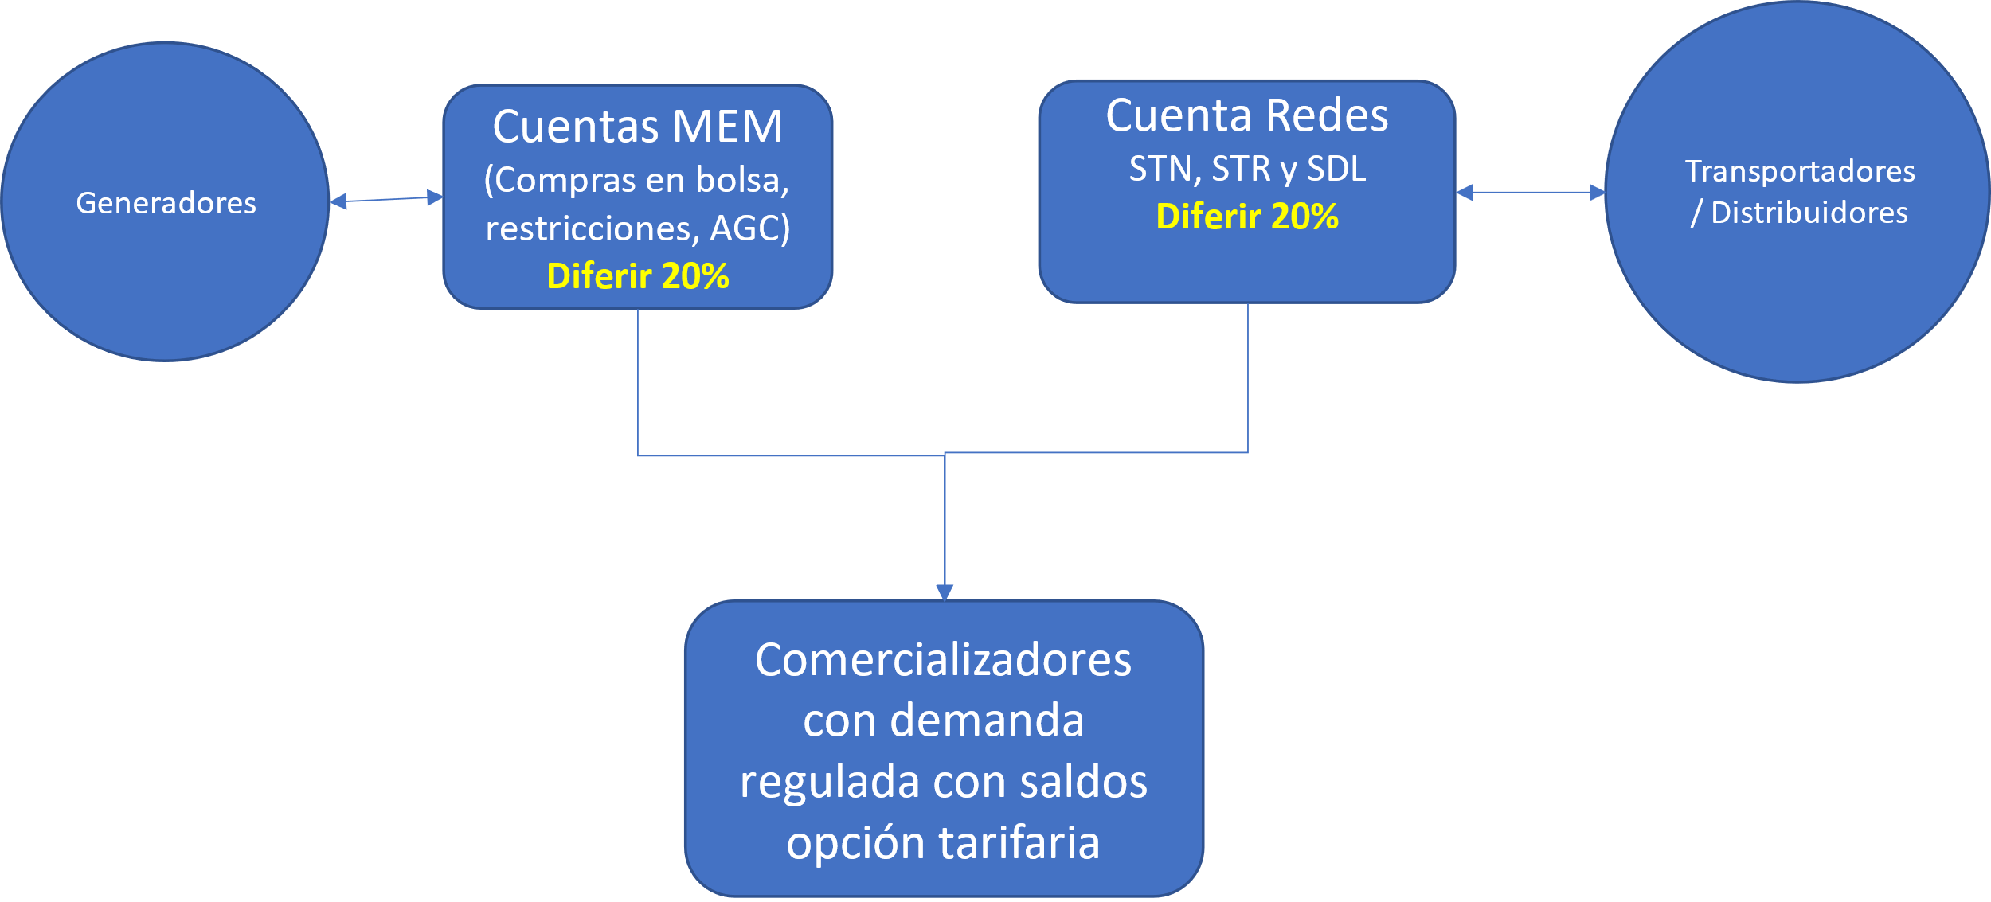

Ilustración 1. Financiación comercializadores con agentes proveedores aguas arriba de la cadena

Respecto a las condiciones de plazo de pago, se establecieron dieciocho (18) meses como periodo de pago de los montos diferidos.

En cuanto a la tasa de interés, se considera la menor entre: i) la tasa de financiación del acreedor, la cual es reportada a XM, y ii) la tasa de interés preferencial de colocación de créditos comerciales, buscando unificar en la medida de lo posible con la tasa a la que el comercializador ofrece financiación a los usuarios para los diferimientos de pago de las facturas, que también tomo como referencia la tasa preferencial de colocación de créditos comerciales publicada por el Banco de la República. Ahora bien, la tasa de interés para el diferimiento será conocida de antemano por los comercializadores, para que estos puedan decidir si hacen uso o no del mecanismo, de acuerdo con sus opciones de financiación.

En la ilustración 2, se tienen los tramos de financiación y sus respectivos períodos de pago, de acuerdo con lo establecido en las Resoluciones CREG 101 029 de 2022, CREG 101 005, CREG 101 015, CREG 101 023 de 2023, CREG 101 038 de 2024 y CREG 101 048 de 2024.

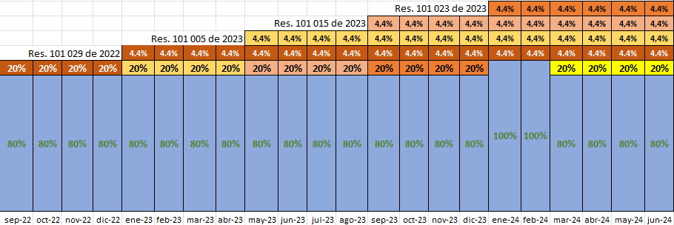

Ilustración 2. Tramos de financiación y sus periodos de pago

Para asegurar los pagos diferidos, se establece que para las cantidades a pagar en cada mes se puede utilizar el esquema de garantías vigente o un esquema de fiducias de administración y pago para los ingresos del comercializador con prioridad de pago de los montos diferidos.

Los resultados que se han tenido del mecanismo anterior se pueden ver en las siguientes tablas e ilustraciones.

## Tramo 1

En la ilustración 3, de acuerdo con información facilitada por XM, se tienen los valores totales por los cuales se acogieron los comercializadores con saldos acumulados pendientes.

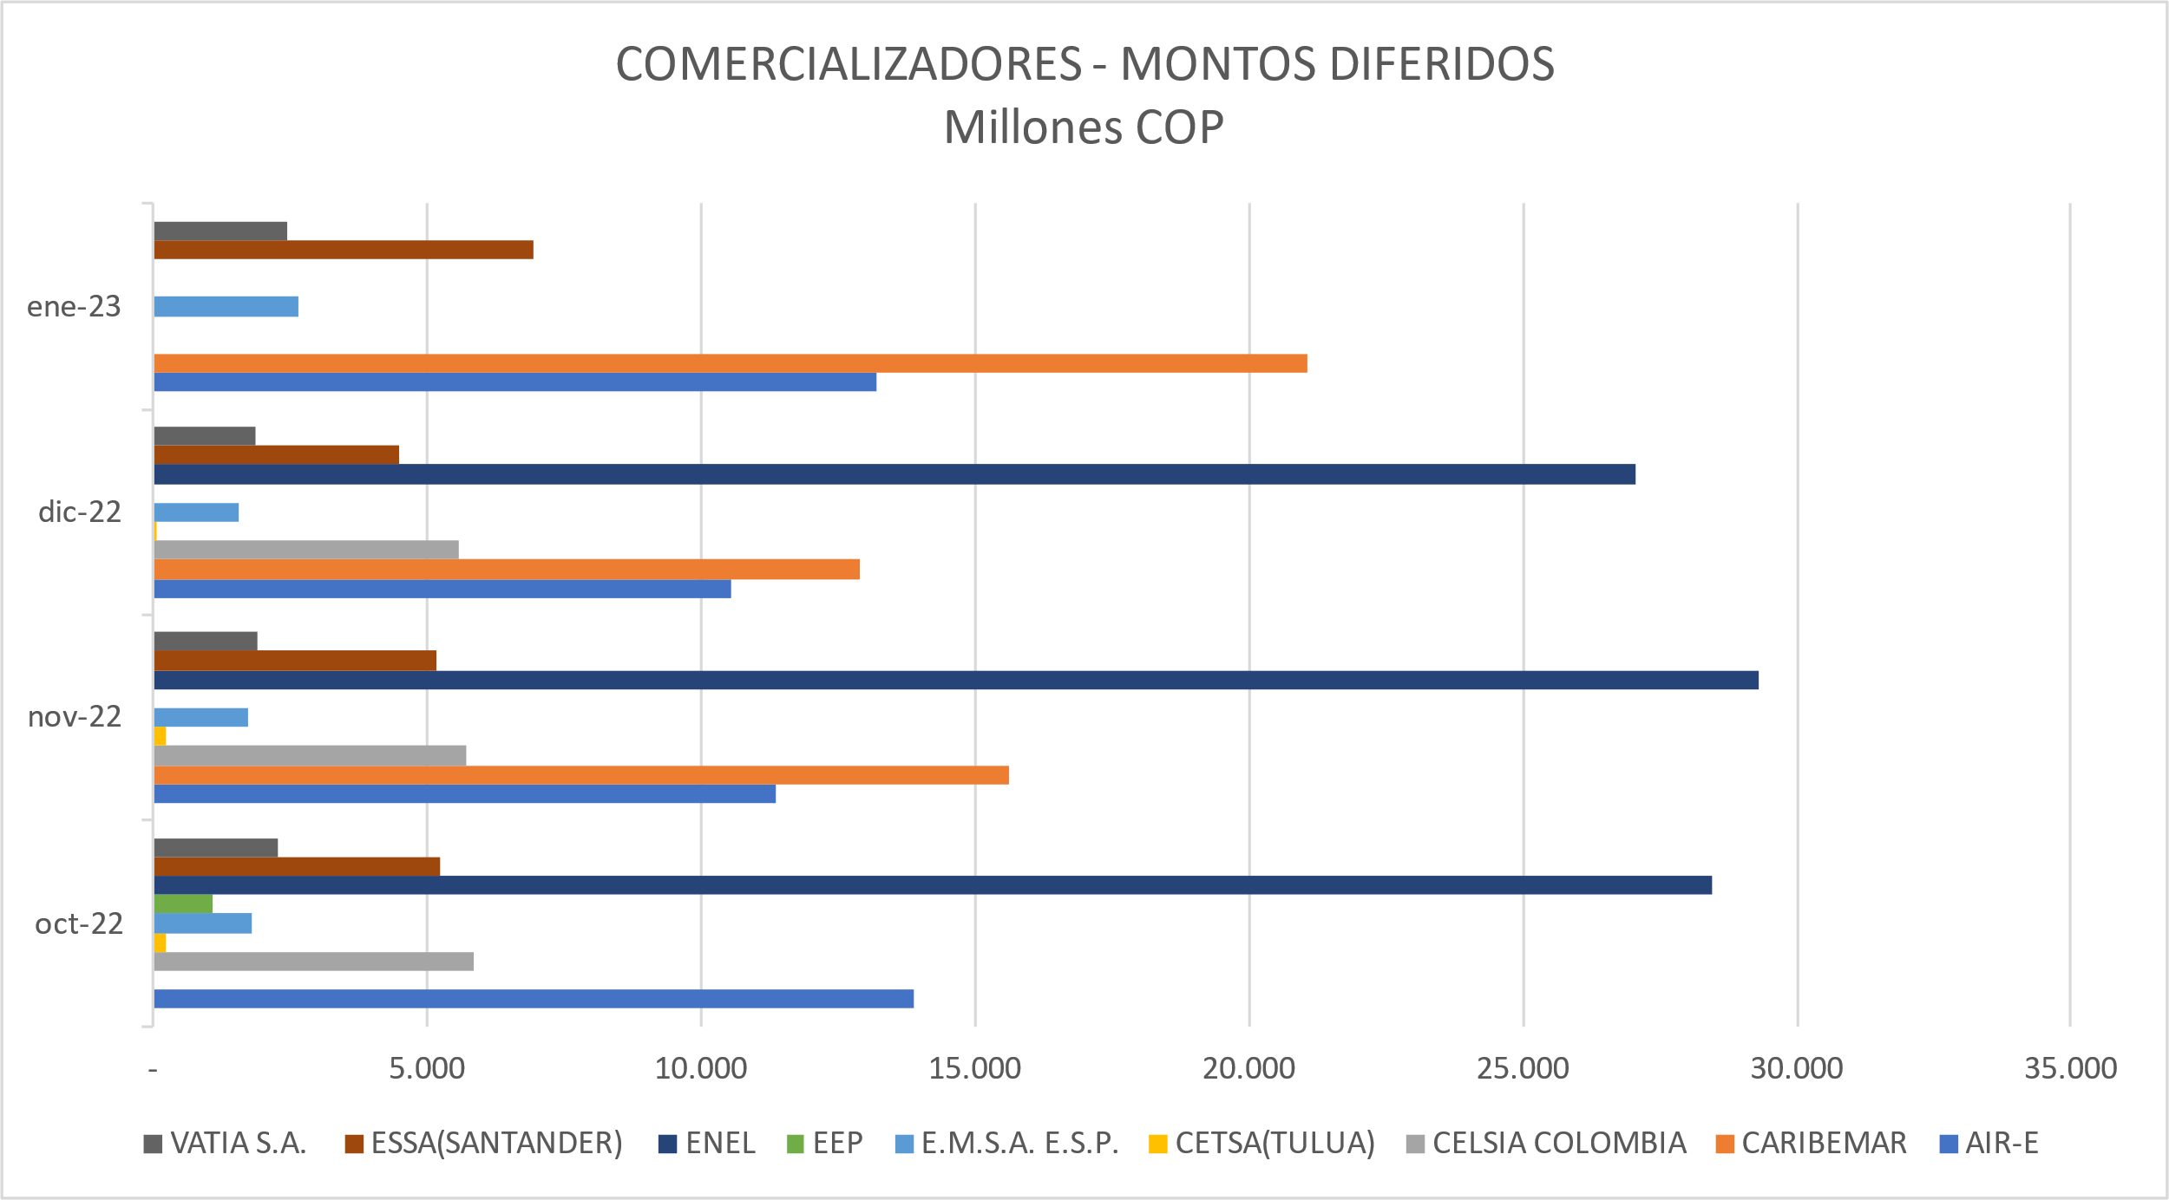

Fuente: XM S.A. E.S.P., Elaboración CREG

Ilustración 3. Montos totales diferidos por los comercializadores de acuerdo con mes de vencimiento

En lo que respecta a los valores en millones de pesos por los montos en ASIC y LAC en la tabla 1 se tienen las cifras por comercializador, en donde se evidencia que la financiación llegó a valores cercanos de 240,000 Millones de pesos.



Fuente: XM S.A. E.S.P., Elaboración CREG

Tabla 1. Montos en Millones COP por ASIC y LAC para los comercializadores de acuerdo con el mes de vencimiento

En lo que respecta a las liquidaciones del MEM, los datos por acreedores se tienen las cifras en la tabla 2, en donde se identifica que en total se llegó a cerca de 123,000 Millones de pesos.



Fuente: XM S.A. E.S.P., Elaboración CREG

Tabla 2. Montos en Millones COP por los acreedores del MEM de acuerdo con el mes de vencimiento

En lo que respecta a las liquidaciones por cargos por uso, los datos por acreedores se tienen las cifras en las tablas 3 y 4, para transportadores y operadores de red respectivamente, la cifras llegaron a cerca de 117,000 Millones de pesos.



Fuente: XM S.A. E.S.P., Elaboración CREG

Tabla 3. Montos en Millones COP por los acreedores por cargos del STN de acuerdo con el mes de vencimiento



Fuente: XM S.A. E.S.P., Elaboración CREG

Tabla 4. Montos en Millones COP por los acreedores por cargos OR de acuerdo con el mes de vencimiento

De acuerdo con la información anterior, podemos ver que el mecanismo en el primer tramo financió a los comercializadores en montos entre 46.000 y 71.000 millones de pesos mensuales.

## Tramo 2

En la ilustración 4, de acuerdo con información suministrada por XM, se tienen los valores totales por los cuales se acogieron los comercializadores con saldos acumulados pendientes y generación que nos supera el 1% de la capacidad instalada del SIN.

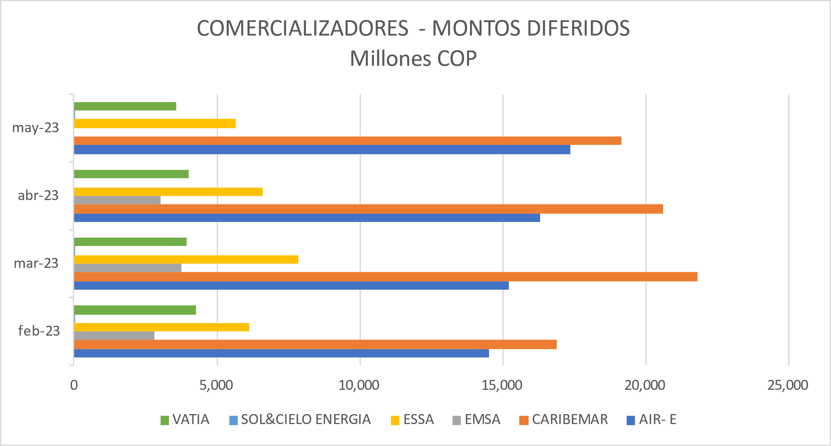

Fuente: XM S.A. E.S.P., Elaboración CREG

Ilustración 4. Montos totales diferidos por los comercializadores de acuerdo con mes de vencimiento

En lo que respecto a los valores en millones de pesos por los montos en ASIC y LAC en la tabla 5 se tienen las cifras por comercializador, en donde se muestra que la financiación llegó a valores cercanos de 190,000 Millones de pesos.



Fuente: XM S.A. E.S.P., Elaboración CREG

Tabla 5. Montos en Millones COP por ASIC y LAC para los comercializadores de acuerdo con el mes de vencimiento

En lo que respecta a las liquidaciones del MEM, los datos por acreedores se tienen las cifras en la tabla 6, en donde se identifica que en total se llegó a cerca de 110,000 Millones de pesos.



Fuente: XM S.A. E.S.P., Elaboración CREG

Tabla 6. Montos en Millones COP por los acreedores del MEM de acuerdo con el mes de vencimiento

En lo que respecta a las liquidaciones por cargos por uso, los datos por acreedores se tienen las cifras en las tablas 7 y 8, para transportadores y operadores de red respectivamente, la cifras llegaron a cerca de 84,000 Millones de pesos.



Fuente: XM S.A. E.S.P., Elaboración CREG

Tabla 7. Montos en Millones COP por los acreedores por cargos del STN de acuerdo con el mes de vencimiento



Fuente: XM S.A. E.S.P., Elaboración CREG

Tabla 8. Montos en Millones COP por los acreedores por cargos OR de acuerdo con el mes de vencimiento

De acuerdo con la información anterior, podemos ver que el mecanismo en el segundo tramo financió a los comercializadores en montos entre 45.000 y 53.000 millones de pesos mensuales.

## Tramo 3

En la ilustración 5, de acuerdo con información suministrada por XM, se tienen los valores totales por los cuales se acogieron los comercializadores con saldos acumulados pendientes y generación que nos supera el 1% de la capacidad instalada del SIN.

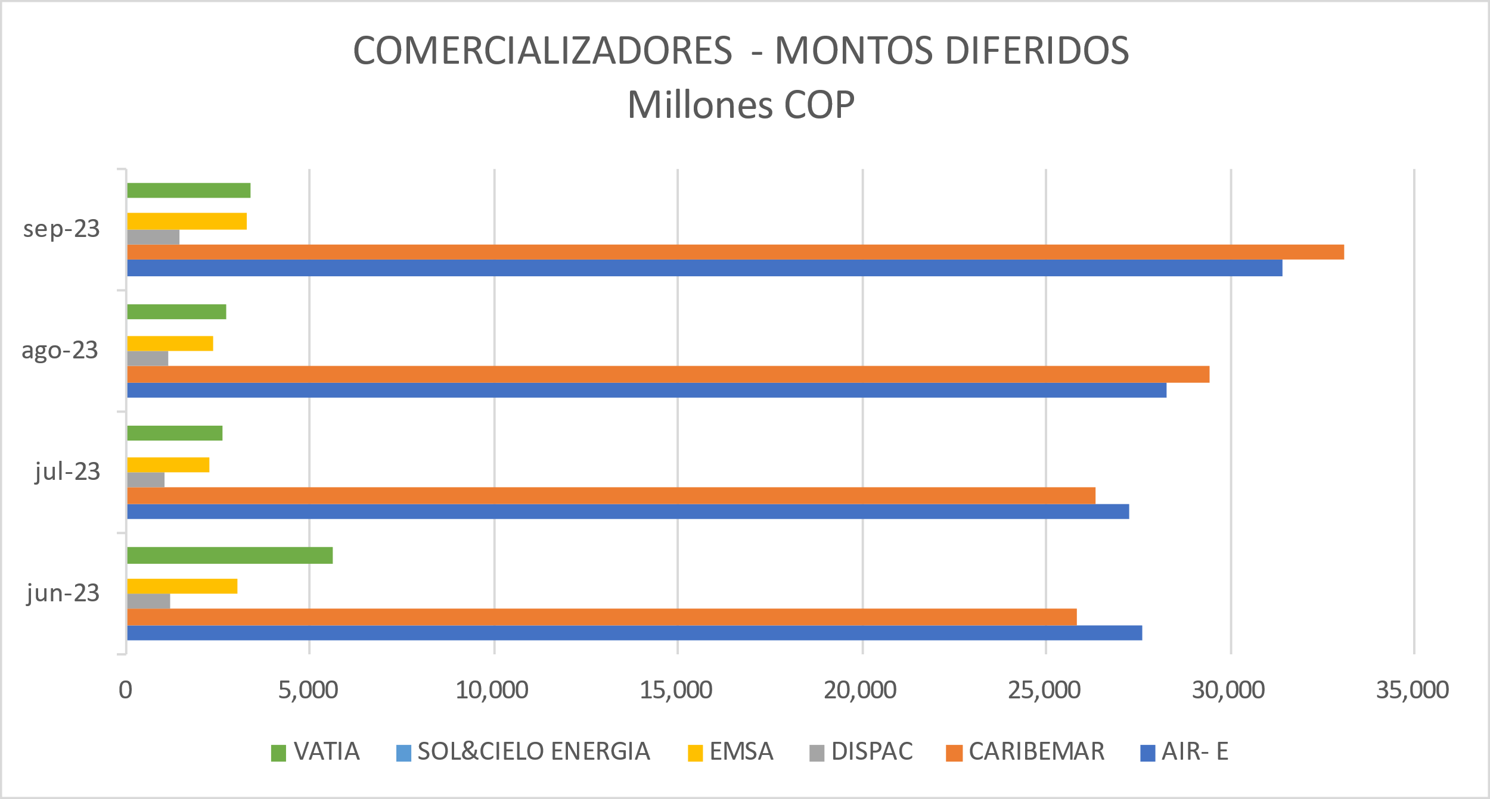

Fuente: XM S.A. E.S.P., Elaboración CREG

Ilustración 5. Montos totales diferidos por los comercializadores de acuerdo con mes de vencimiento

En lo que respecto a los valores en millones de pesos por los montos en ASIC y LAC en la tabla 9 se tienen las cifras por comercializador, en donde se muestra que la financiación llegó a valores cercanos de 260,000 Millones de pesos.



Fuente: XM S.A. E.S.P., Elaboración CREG

Tabla 9. Montos en Millones COP por ASIC y LAC para los comercializadores de acuerdo con el mes de vencimiento

En lo que respecta a las liquidaciones del MEM, los datos por acreedores se tienen las cifras en la tabla 10, en donde se identifica que en total se llegó a cerca de 180,000 Millones de pesos.



Fuente: XM S.A. E.S.P., Elaboración CREG

Tabla 10. Montos en Millones COP por los acreedores del MEM de acuerdo con el mes de vencimiento

En lo que respecta a las liquidaciones por cargos por uso, los datos por acreedores se tienen las cifras en las tablas 11 y 12, para transportadores y operadores de red respectivamente, la cifras llegaron a cerca de 67,000 Millones de pesos.



Fuente: XM S.A. E.S.P., Elaboración CREG

*Tabla 11. Montos en Millones COP por los acreedores por cargos del STN de acuerdo con el mes de vencimiento*



Fuente: XM S.A. E.S.P., Elaboración CREG

Tabla 12. Montos en Millones COP por los acreedores por cargos OR de acuerdo con el mes de vencimiento

De acuerdo con la información anterior, podemos ver que el mecanismo en el tercer tramo financió a los comercializadores en montos entre 60.000 y 73.000 millones de pesos mensuales.

## Tramo 4

En la ilustración 6, de acuerdo con información suministrada por XM, se tienen los valores totales por los cuales se acogieron los comercializadores con saldos acumulados pendientes y generación que nos supera el 1% de la capacidad instalada del SIN.

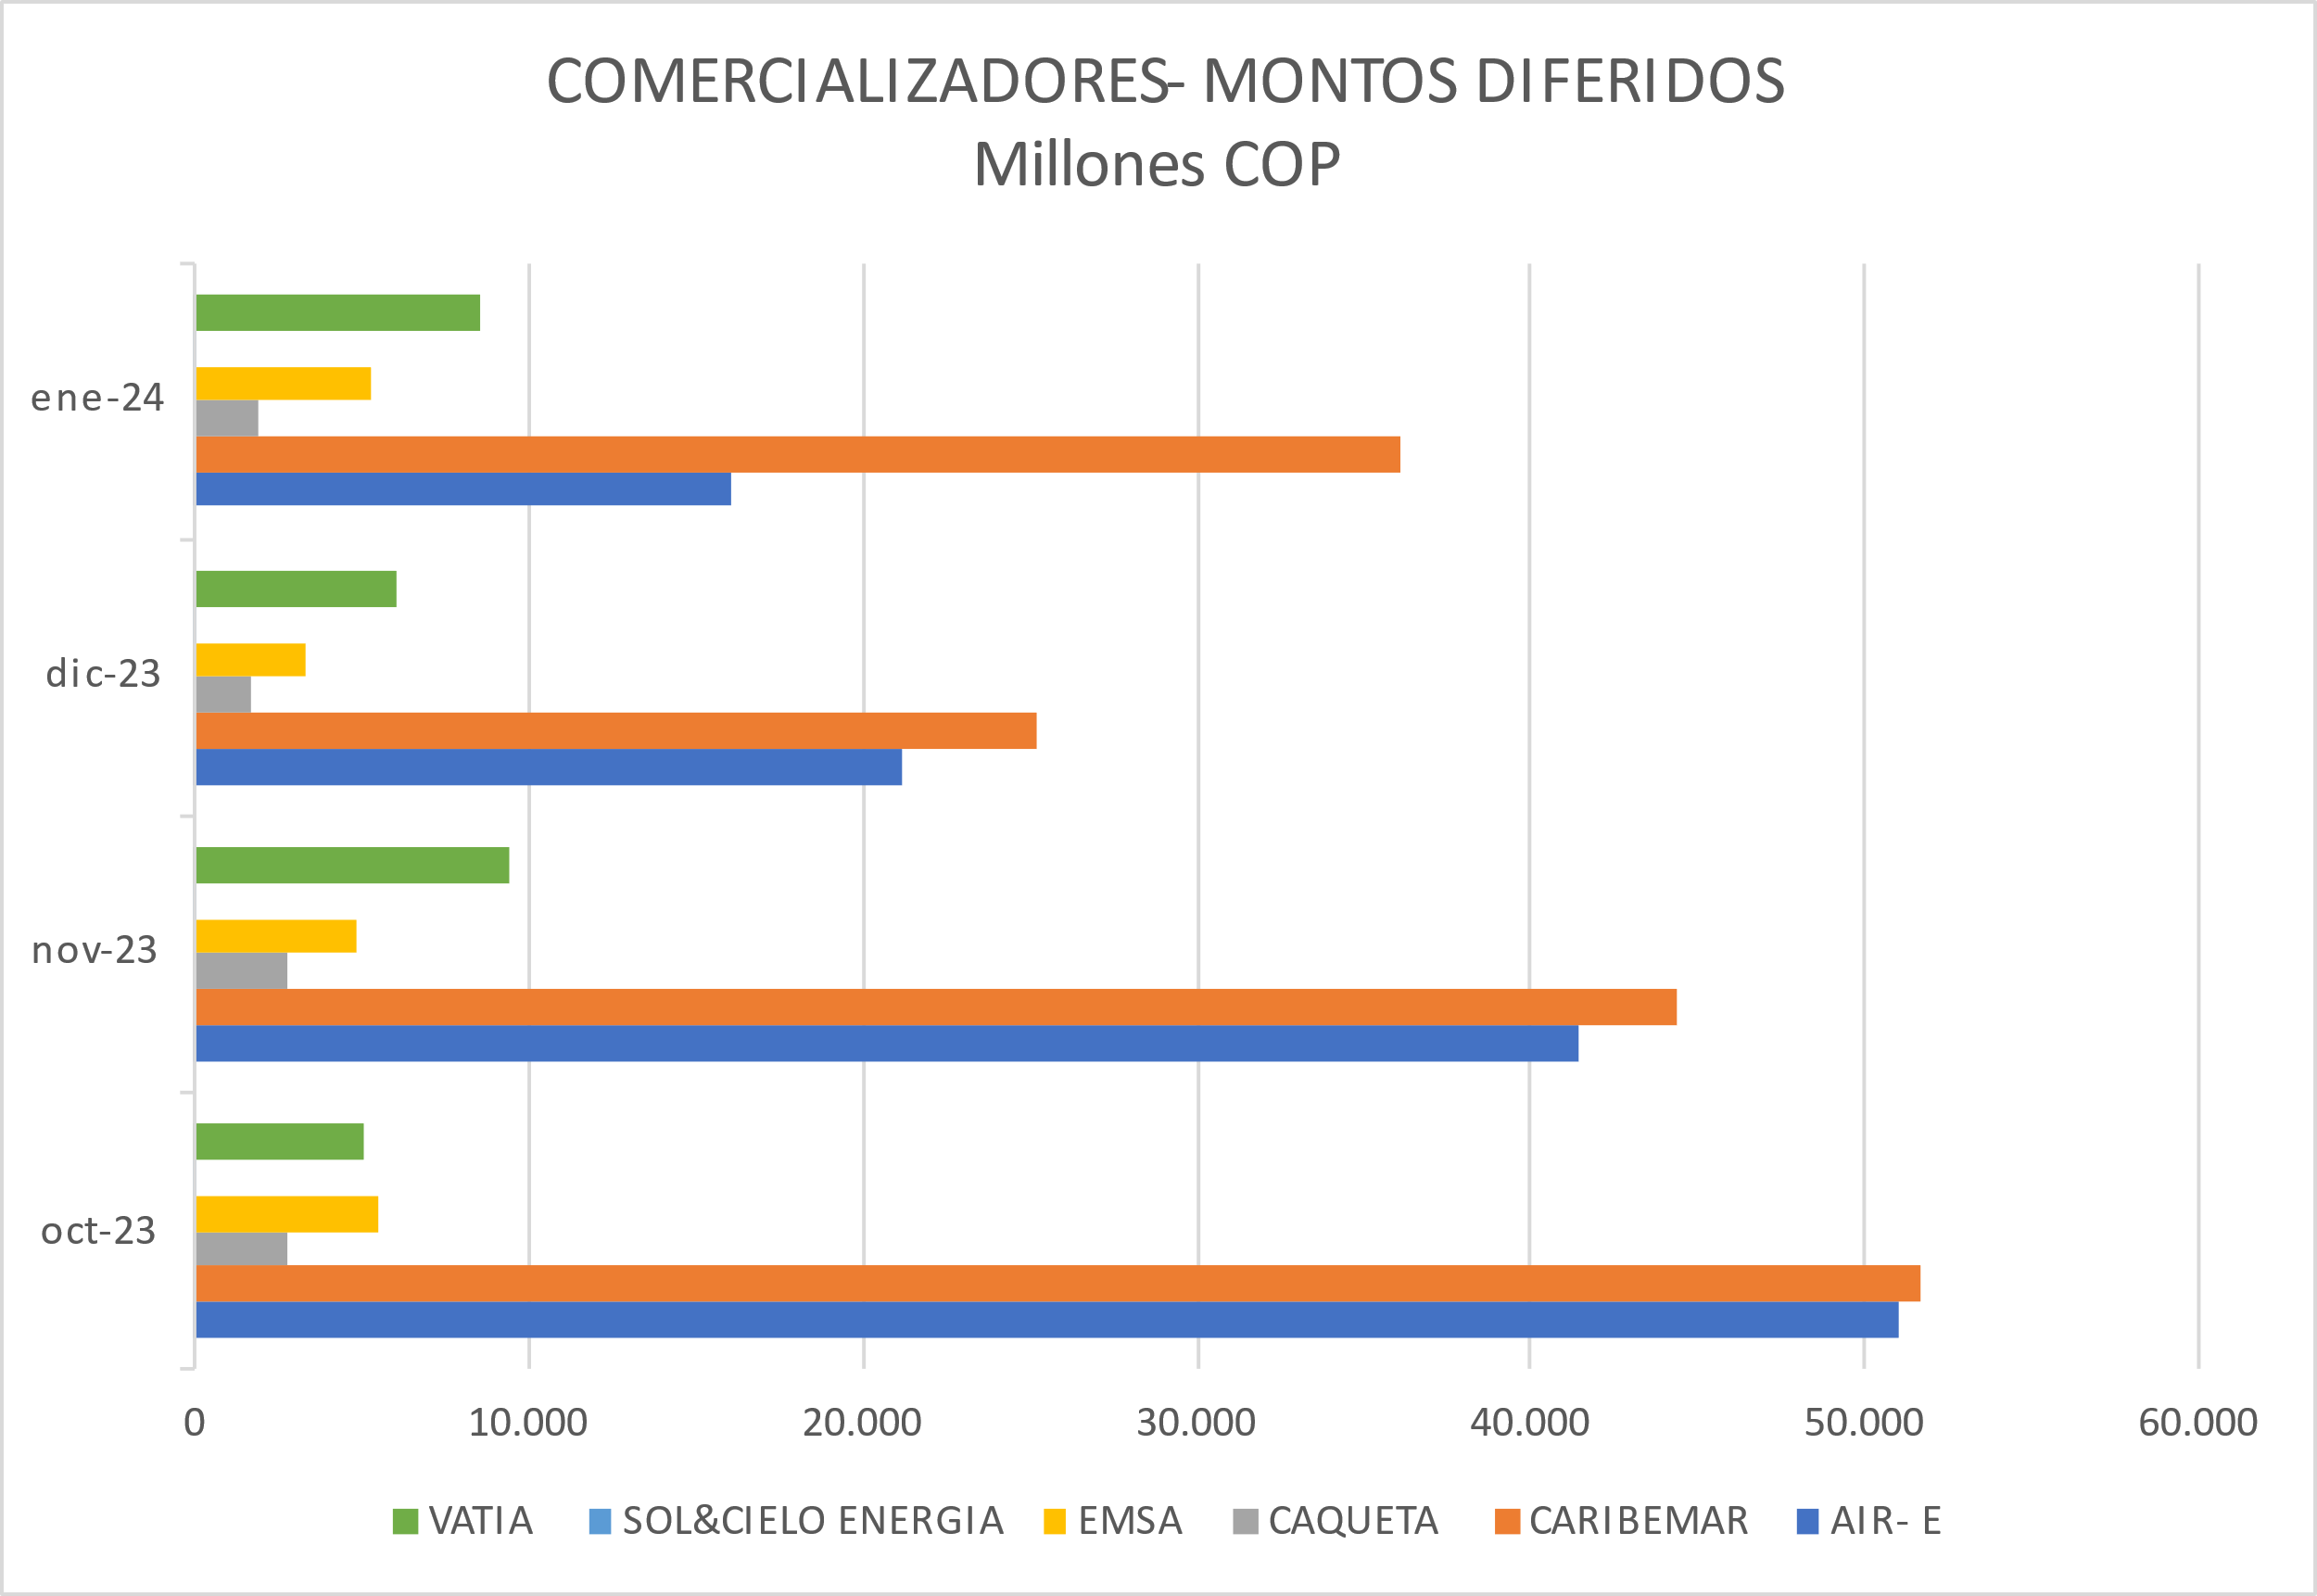

Fuente: XM S.A. E.S.P., Elaboración CREG

Ilustración 6. Montos totales diferidos por los comercializadores de acuerdo con mes de vencimiento

En lo que respecto a los valores en millones de pesos por los montos en ASIC y LAC en la tabla 13 se tienen las cifras por comercializador, en donde se muestra que la financiación llegó a valores cercanos de 350,000 Millones de pesos.



Fuente: XM S.A. E.S.P., Elaboración CREG

Tabla 13. Montos en Millones COP por ASIC y LAC para los comercializadores de acuerdo con el mes de vencimiento

En lo que respecta a las liquidaciones del MEM, los datos por acreedores se tienen las cifras en la tabla 14, en donde se identifica que en total se llegó a cerca de 267,000 Millones de pesos.



Fuente: XM S.A. E.S.P., Elaboración CREG

Tabla 14. Montos en Millones COP por los acreedores del MEM de acuerdo con el mes de vencimiento

En lo que respecta a las liquidaciones por cargos por uso, los datos por acreedores se tienen las cifras en las tablas 15 y 16, para transportadores y operadores de red respectivamente, la cifras llegaron a cerca de 86,000 Millones de pesos.



Fuente: XM S.A. E.S.P., Elaboración CREG

*Tabla 15. Montos en Millones COP por los acreedores por cargos del STN de acuerdo con el mes de vencimiento*



Fuente: XM S.A. E.S.P., Elaboración CREG

Tabla 16. Montos en Millones COP por los acreedores por cargos OR de acuerdo con el mes de vencimiento

De acuerdo con la información anterior, podemos ver que el mecanismo en el cuarto tramo financió a los comercializadores en montos entre 57.000 y 121.000 millones de pesos mensuales.

## Tramo 5

En la ilustración 7, de acuerdo con información suministrada por XM, se tienen los valores totales por los cuales se acogieron los comercializadores con saldos acumulados pendientes y generación que nos supera el 1% de la capacidad instalada del SIN.

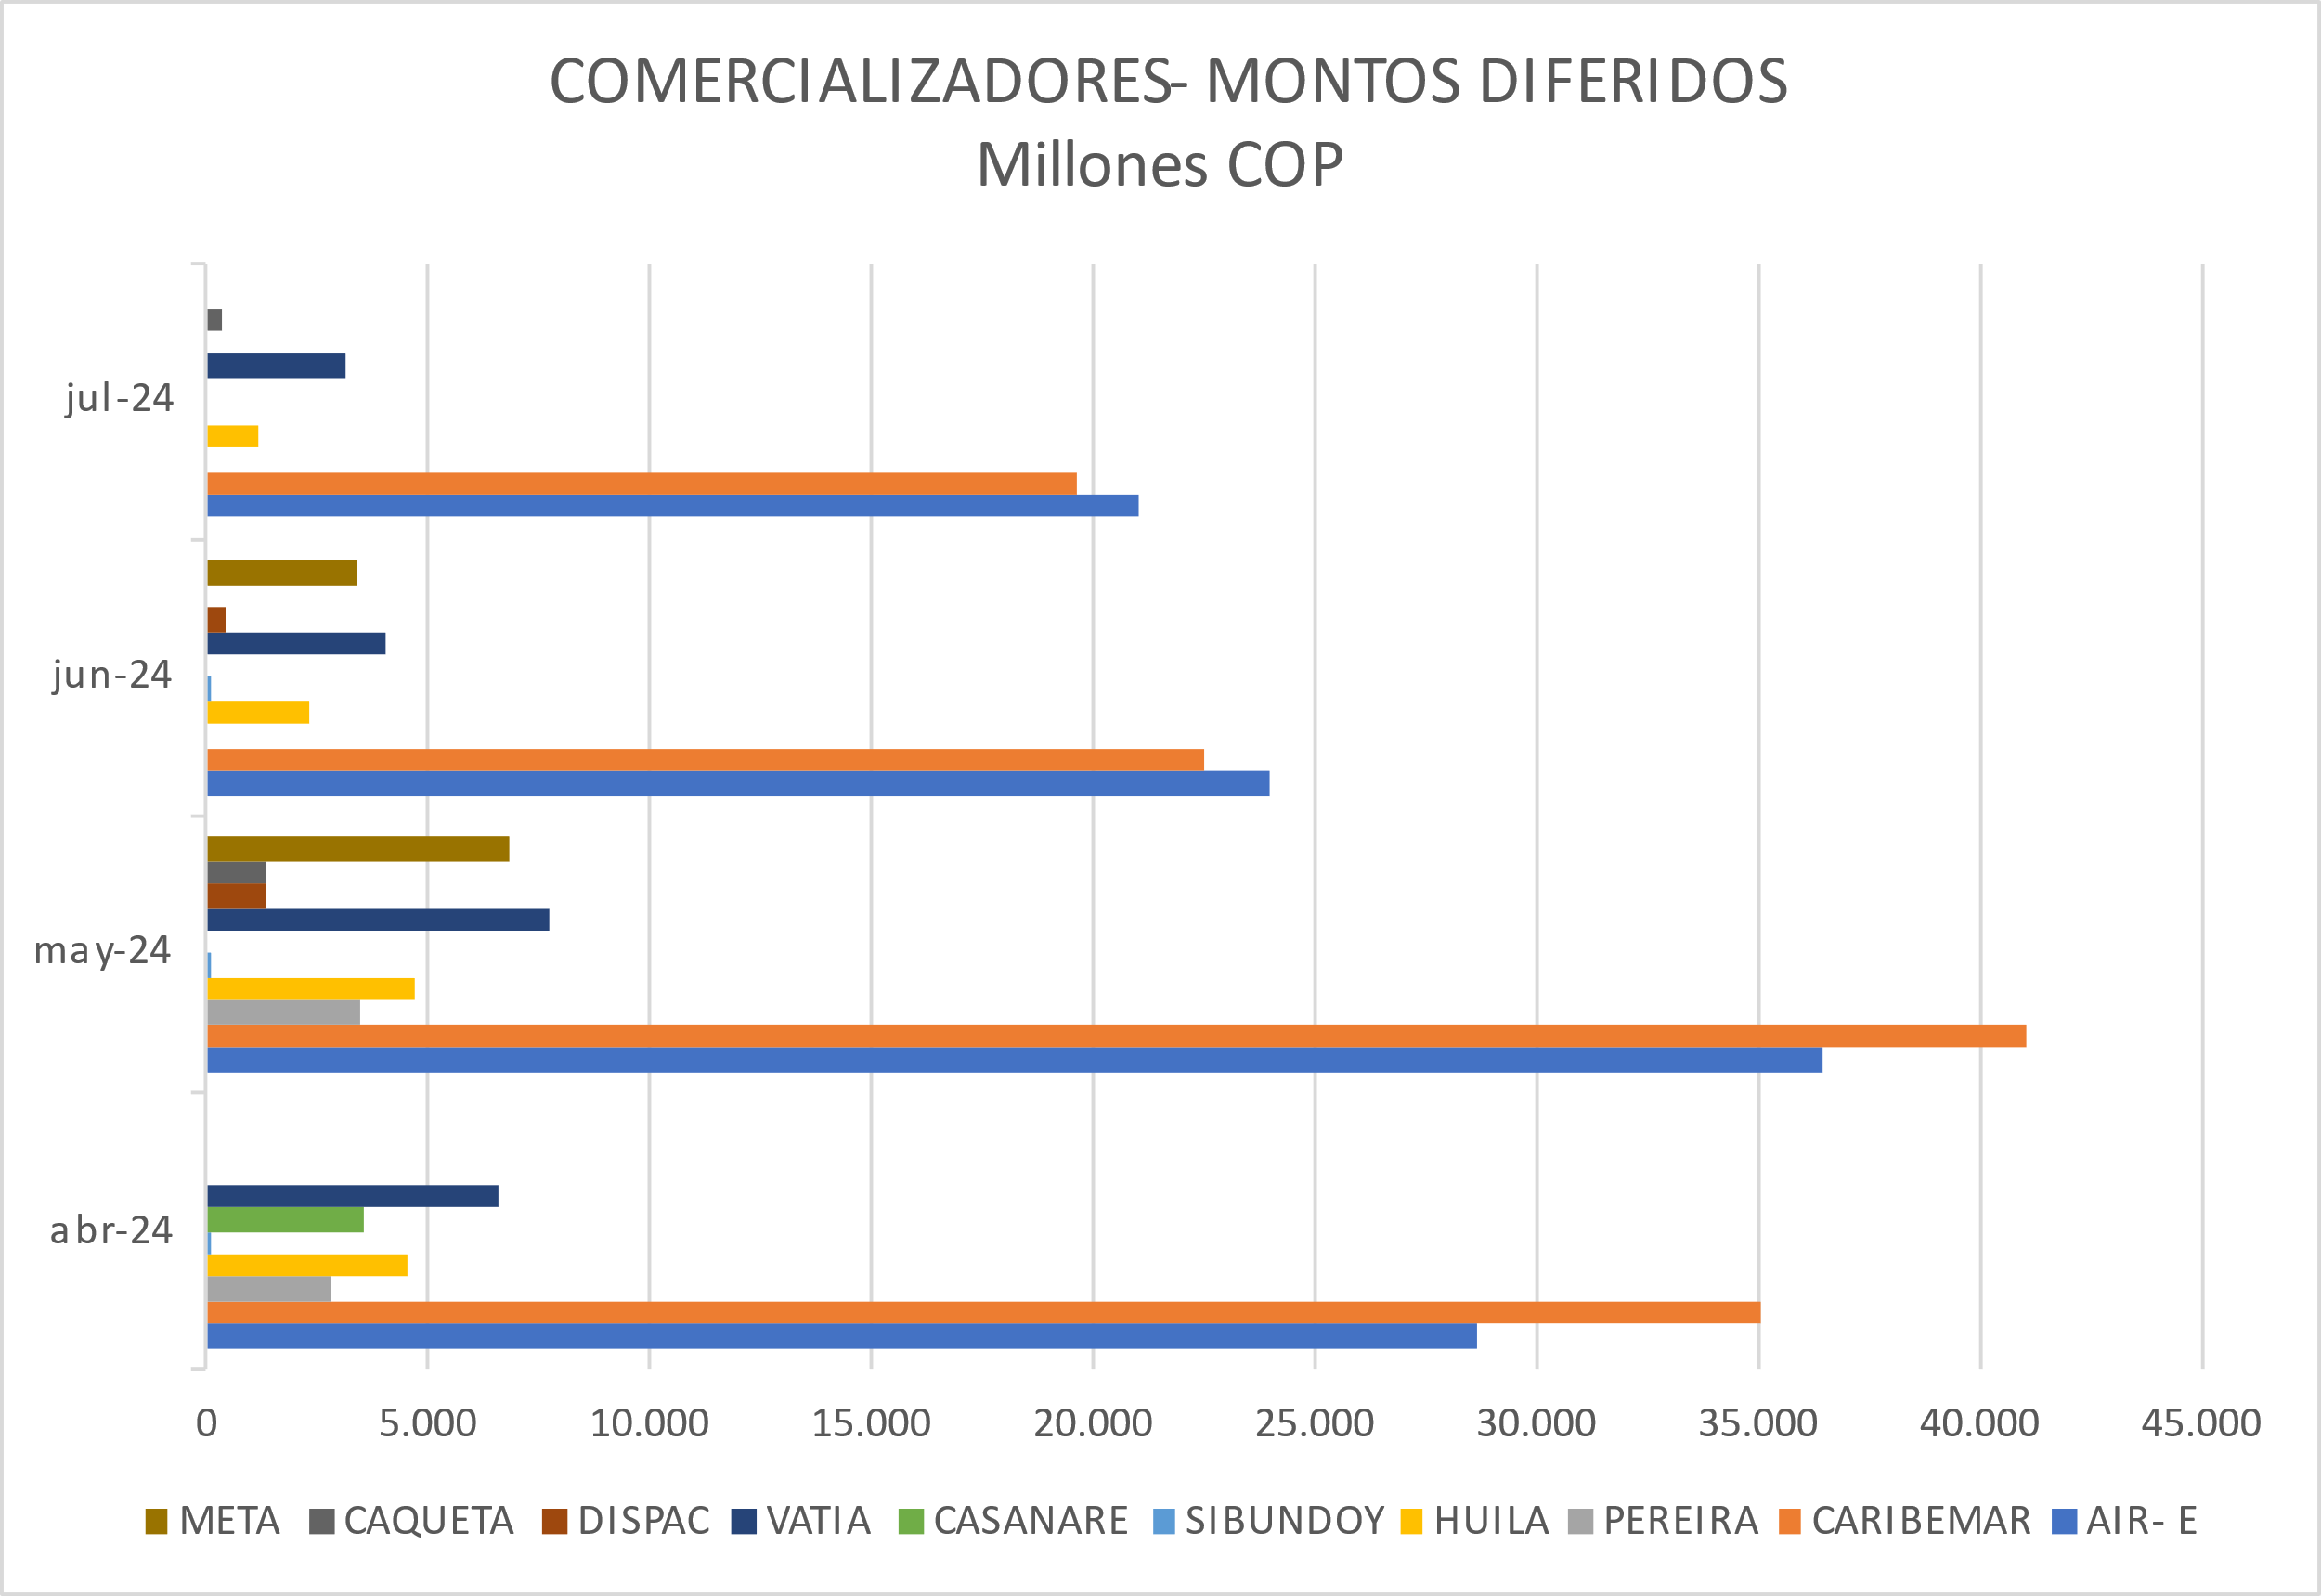

Fuente: XM S.A. E.S.P., Elaboración CREG

Ilustración 7. Montos totales diferidos por los comercializadores de acuerdo con mes de vencimiento

En lo que respecto a los valores en millones de pesos por los montos en ASIC y LAC en la tabla 17 se tienen las cifras por comercializador, en donde se muestra que la financiación llegó a valores cercanos de 286,000 Millones de pesos.



Fuente: XM S.A. E.S.P., Elaboración CREG

Tabla 17. Montos en Millones COP por ASIC y LAC para los comercializadores de acuerdo con el mes de vencimiento

En lo que respecta a las liquidaciones del MEM, los datos por acreedores se tienen las cifras en la tabla 18, en donde se identifica que en total se llegó a cerca de 180,000 Millones de pesos.



Fuente: XM S.A. E.S.P., Elaboración CREG

Tabla 18. Montos en Millones COP por los acreedores del MEM de acuerdo con el mes de vencimiento

En lo que respecta a las liquidaciones por cargos por uso, los datos por acreedores se tienen las cifras en las tablas 19 y 20, para transportadores y operadores de red respectivamente, la cifras llegaron a cerca de 105,000 Millones de pesos.



Fuente: XM S.A. E.S.P., Elaboración CREG

Tabla 19. Montos en Millones COP por los acreedores por cargos del STN de acuerdo con el mes de vencimiento



Fuente: XM S.A. E.S.P., Elaboración CREG

Tabla 20. Montos en Millones COP por los acreedores por cargos OR de acuerdo con el mes de vencimiento

De acuerdo con la información anterior, podemos ver que el mecanismo en el quinto tramo financió a los comercializadores en montos entre 46.000 y 103.000 millones de pesos mensuales.

## Tramo 6

En la ilustración 8, de acuerdo con información suministrada por XM, se tienen los valores totales por los cuales se acogieron los comercializadores con saldos acumulados pendientes y generación que no supera el 1% de la capacidad instalada del SIN.

Fuente: XM S.A. E.S.P., Elaboración CREG

Ilustración 8. Montos totales diferidos por los comercializadores de acuerdo con mes de vencimiento

En lo que respecto a los valores en millones de pesos por los montos en ASIC y LAC en la tabla 21 se tienen las cifras por comercializador, en donde se muestra que la financiación llegó a valores cercanos de 312,000 Millones de pesos.

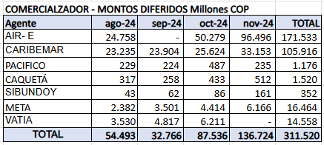

Fuente: XM S.A. E.S.P., Elaboración CREG

Tabla 21. Montos en Millones COP por ASIC y LAC para los comercializadores de acuerdo con el mes de vencimiento

En lo que respecta a las liquidaciones del MEM, los datos por acreedores se tienen las cifras en la tabla 22, en donde se identifica que en total se llegó a cerca de 225,000 Millones de pesos.

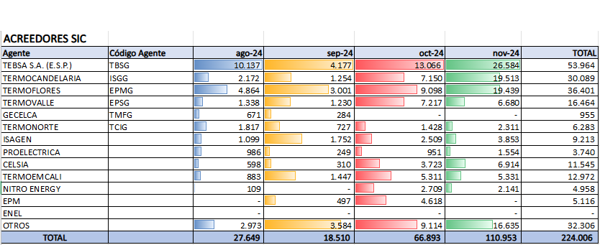

Fuente: XM S.A. E.S.P., Elaboración CREG

Tabla 22. Montos en Millones COP por los acreedores del MEM de acuerdo con el mes de vencimiento

En lo que respecta a las liquidaciones por cargos por uso, los datos por acreedores se tienen las cifras en las tablas 23 y 24, para transportadores y operadores de red respectivamente, la cifras llegaron a cerca de 88,000 Millones de pesos.

Fuente: XM S.A. E.S.P., Elaboración CREG

Tabla 23. Montos en Millones COP por los acreedores por cargos del STN de acuerdo con el mes de vencimiento

Fuente: XM S.A. E.S.P., Elaboración CREG

Tabla 24. Montos en Millones COP por los acreedores por cargos OR de acuerdo con el mes de vencimiento

De acuerdo con la información anterior, podemos ver que el mecanismo en el sexto tramo financió a los comercializadores en montos entre 54.000 y 137.000 millones de pesos mensuales.

## Resultados consolidados Tramos 1 a 6

Los resultados consolidados de los tramos 1 a 6 se presentan en las siguientes tablas:

En lo que respecto a los valores en millones de pesos por los montos en ASIC y LAC en la tabla 25 se tienen las cifras por comercializador, en donde se muestra que la financiación llegó a valores superiores a los 1.6 Billones de pesos.

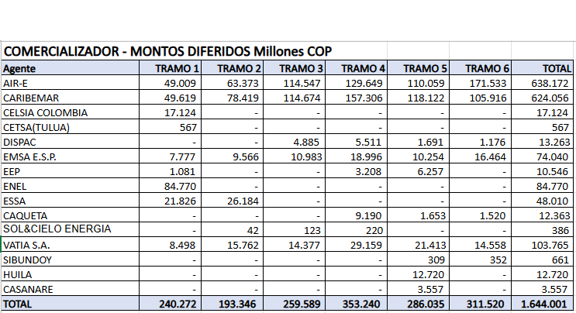

Fuente: XM S.A. E.S.P., Elaboración CREG

Tabla 25. Montos en Millones COP por los acreedores del MEM de acuerdo con el mes de vencimiento

En lo que respecta a las liquidaciones del MEM, los datos por acreedores se tienen las cifras en la tabla 26, en donde se identifica que en total se llegó a cerca de 1,000,000 Millones de pesos.

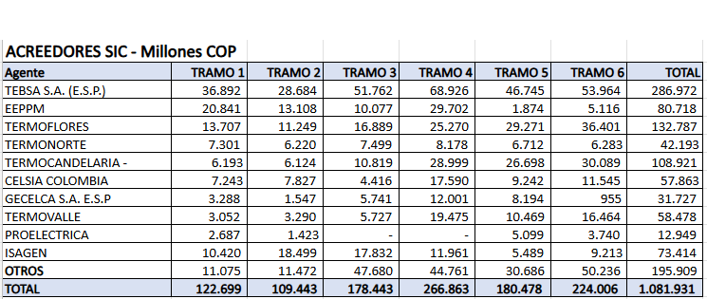

Fuente: XM S.A. E.S.P., Elaboración CREG

Tabla 26. Montos en Millones COP por los acreedores del MEM de acuerdo con el mes de vencimiento

En lo que respecta a las liquidaciones por cargos por uso, los datos por acreedores se tienen las cifras en las tablas 27 y 28, para transportadores y operadores de red respectivamente, la cifras superaron los 560,000 Millones de pesos.

Fuente: XM S.A. E.S.P., Elaboración CREG

Tabla 27. Montos en Millones COP por los acreedores por cargos del STN de acuerdo con el mes de vencimiento

Fuente: XM S.A. E.S.P., Elaboración CREG

Tabla 28. Montos en Millones COP por los acreedores por cargos OR de acuerdo con el mes de vencimiento

# DEFINICIÓN DEL PROBLEMA

Como parte de las medidas para mitigar los impactos del COVID-19, mediante la Resolución CREG 058 de 2020 se estableció que todos los comercializadores deberían aplicar la opción tarifaria definida en la Resolución CREG 012 de 2020 a los usuarios de su mercado. De esta manera, los comercializadores desde el año 2020 comenzaron a trasladar a los usuarios un Costo Unitario de Prestación del Servicio menor al calculado con la Resolución CREG 119 de 2007, generando un saldo a favor del comercializador por el orden de los 5 Billones de pesos.

Ante dicha problemática, se han definido los siguientes mecanismos: i) la Ley 2299 de 2023 adoptó línea de financiamiento a través de FINDETER en donde se aprobó para ello 1 Billón de pesos, y ii) la CREG expidió la Resolución CREG 101 028 de 2023 mediante la cual se propuso, por mutuo acuerdo, una modificación del costo unitario para incluir un valor fijo durante un tiempo determinado (lo cual mitiga los aumentos crecientes para la recuperación de los saldos acumulados) y finalizar la aplicación de las opciones tarifarias que venían causando incrementos en las tarifas.

En la ilustración siguiente se tiene una estimación de los saldos acumulados por empresa y la recuperación hasta noviembre de 2024.

Fuente: SSPD. Elaboración CREG

Ilustración 9. Situación de saldos acumulados opción tarifaria

Aunque la situación de los saldos acumulados de la opción tarifaria no se va a incrementar, y se han logrado recuperar cerca del 35%, todavía hay unos montos significativos por recuperar y que se pueden tomar algunos meses.

Ahora bien, con la materialización del fenómeno climático de El Niño y la permanencia de la condición seca, los precios en bolsa han tenido una tendencia a incrementarse dada la disminución en la oferta hídrica y por ende el uso de recursos de generación térmicos costosos, situación que afecta a aquellos comercializadores con exposición en bolsa, dado que de acuerdo con la Resolución CREG 119 de 2007, se define una componente AJ en la tarifa a los usuarios en donde solamente se permite trasladar hasta 1.3 de los precios de contratos, por lo que el comercializador debe financiar la diferencia hasta tanto los precios en bolsa disminuyan para recuperar dichos costos. En la siguiente ilustración de tiene el saldo acumulado por el componente AJ a junio de 2023, en donde se muestra los montos que ha venido teniendo.

Fuente: SSPD. Elaboración CREG

Ilustración 10. Evolución saldos acumulados por componente AJ del CU

Con respecto a la situación actual, los siguientes son los principales indicadores:

## Situación actual

Para mostrar la situación actual, en los siguientes numeral se presentar información relevante de las condiciones energética.

### Condición climática esperada

La oficina Nacional de Administración Oceánica y Atmosférica (NOAA), informe del 12 de diciembre de 2024, ha informado que la probabilidad de La Niña disminuyó y lo que se espera para el primer trimestre de 2025 son condiciones normales.

Fuente: NOAA

Ilustración 11. ENSO Probabilidades

### Aportes

Fuente: Sinergox, Elaboración CREG

Ilustración 12. Precios de bolsa

Los aportes en el mes de noviembre estuvieron cerca del 90%, lo que ayudo a recuperar el atraso que traía el embalse llegando a límite inferior de la historia, pero en lo que va de diciembre están por debajo del 70% de la media histórica.

### Generación térmica y precios de bolsa

Fuente: Sinergox, Elaboración CREG

Ilustración 13. Precios de bolsa y generación térmica

En el mes de octubre la generación térmica y los precios de bolsa han tenido un incremento con respecto a los meses de mayo a septiembre de 2024.

### Precios de bolsa

Fuente: Sinergox, Elaboración CREG

Ilustración 14. Precios de bolsa

En los meses de octubre y noviembre los precios de bolsa promedio han estado por encima del precio de escasez de activación.

### Nivel de embalse

Fuente: Sinergox, Elaboración CREG

Ilustración 15. Nivel del embalse SIN

El nivel del embalse del SIN en diciembre de 2024 está en el límite inferior de los niveles históricos.

### Senda de seguimiento embalse

Fuente: Sinergox, Elaboración CREG

Ilustración 16. Nivel del embalse SIN

En el embalse real del SIN, al 11 de diciembre de 2024, se encuentra -1.67% por debajo de la senda de referencia de la estación de verano de 2024-2025.

# OBJETIVOS

Definir mecanismo de financiación temporal para las empresas distribuidoras y/o comercializadoras con saldos acumulados de la opción tarifaria.

# ALTERNATIVAS

Teniendo en cuenta la situación de algunas de las comercializadoras con saldos acumulados de la opción tarifaria, ante la estrechez en el capital de trabajo y en el flujo de caja, dado los precios de bolsa que se tienen por la situación energética, se identifica la necesidad de disponer de un mecanismo de financiación para no poner en riesgo la prestación del servicio, se considera que el definido con la Resolución CREG 101 029 de 2022 es el conveniente dado que:

* Es un mecanismo conocido, probado y ha funcionado apropiadamente.
* Funciona como un crédito de proveedor, y
* Ha sido ampliado en 5 ocasiones, sin que a la fecha se tengan problemas de impagos, ni afectación en la viabilidad para la operación de las plantas de generación.
* El monto que se ha financiado en los 6 tramos a comercializadores es superior a los 1.6 Billones de pesos.

## Propuesta

Definir un nuevo tramo por cuatro (4) meses para el mecanismo de financiación previsto en la Resolución CREG 101 022 de 2022 que comprendería los meses de diciembre de 2024 a marzo de 2025.

Las condiciones del séptimo tramo sería las mismas definidas en la Resolución CREG 101 029 de 2022, con lo previsto en la Resolución CREG 101 005 de 2023 sobre los agentes integrados.

El período de repago sería a partir de abril de 2025 durante 18 meses. Con lo anterior, se tendría un máximo de 4 tramos acumulados, dado el que primer tramo finalizó en junio de 2024 y el segundo tramo en octubre de 2024.

Esquemáticamente el séptimo tramo propuesto se presenta en la siguiente ilustración.



Ilustración 17. Ampliación esquema de diferimiento para incluir el tramo 6

# ANALISIS DE IMPACTO

En cuanto al impacto sobre cada uno de los agentes del mercado: comercializadores, distribuidores, transportadores y generadores las mejores cifras mensuales son las presentadas en el numeral 2.

En cuando al ASIC y LAC se mantienen los procedimientos implementados con motivo de la expedición de la Resolución CREG 101 029 de 2022.

# CONSULTA PÚBLICA

Se recomienda que el proyecto de resolución que contiene la presente propuesta, ampliación al séptimo tramo del mecanismo de diferimiento definido en la Resolución CREG 101 029 de 2022, se publique para consulta de los agentes y terceros interesados.

# RESUMEN Y CONCLUSIONES

De acuerdo con los análisis presentados en el presente documento, podemos resumir la propuesta en los siguientes términos:

* La CREG definió un mecanismo de diferimiento de las cuentas de los comercializadores por compras en bolsa y pago de cargos por uso de redes gasta por un 20% con la Resolución CREG 101 029 de 2022, la cual fue extendida para 5 tramos adicionales para completar 6 tramos, de los cuales terminó el período de repago del tramo 1 en junio de 2024 y en octubre de 2024 finalizó el repago del tramo 2. En monto que se ha financiado en los 6 tramos a comercializadores con saldos acumulados de la opción tarifaria asciende a 1.6 Billones de pesos, de los cuales los comercializadores han repagado cerca de 0.9 Billones, cumpliendo con sus obligaciones.
* El mecanismo de diferimiento ha sido un crédito de proveedor que es conocido, probado y ha funcionado apropiadamente para financiar a los comercializadores con saldos acumulados de la opción tarifaria, sin afectar la operación de las plantas de generación.
* Así las cosas, teniendo en cuanta los riesgos de prestación del servicio por alguno comercializadores con saldos acumulados de la opción tarifaria, se recomienda que extender por otro tramo del mecanismo de diferimiento de la Resolución CREG 101 029 de 2022.
* El mecanismo aplicaría para el tramo diciembre de 2024 a marzo de 2025 con un período de repago de 18 meses que inicia en abril de 2025 y finaliza en septiembre de 2026.